El autor es Agostino Carracci.
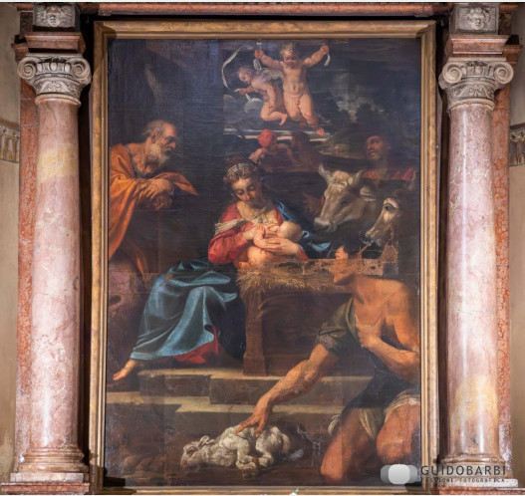
[ BLOQUE_DIVIDIDO :AdorazionePastori.jpg ];

